**来园活动**

|  |  |  |  |  |  |
| --- | --- | --- | --- | --- | --- |
| 学号 | 姓名 | 情绪 | 午餐情况 | 午睡情况 | 备注 |
| 1 | 胡凯元 | ○ | △ | ○ |  |
| 2 | 黄煜棋 | ○ | ○ | ○ |  |
| 3 | 王思宸 | ○ | ○ | ○ |  |
| 4 | 徐建航 | ○ | ○ | ○ |  |
| 5 | 陈嘉洛 | ○ | ○ | ○ |  |
| 6 | 郑又嘉 | ○ | ○ | ○ |  |
| 7 | 耿旻熙 | ○ | △ | ○ |  |
| 8 | 郑成鑫 | ○ | ○ | ○ |  |
| 9 | 李文浩 | ○ | ○ | ○ |  |
| 10 | 张铭宇 | ○ | △ | ○ |  |
| 11 | 严铭轩 | ○ | ○ | ○ |  |
| 12 | 胡述年 | ○ | △ | ○ |  |
| 13 | 蒋致远 | ○ | ○ | ○ |  |
| 14 | 王子安 | ○ | △ | ○ |  |
| 15 | 沈欣妤 | ○ | ○ | ○ |  |
| 16 | 赵歆何 |  |  |  |  |
| 17 | 张一柠 | ○ | ○ |  |  |
| 18 | 刘子妍 | ○ | △ | ○ |  |
| 19 | 赵敏含 | ○ | △ | ○ |  |
| 20 | 邰昕悦 | ○ | △ | ○ |  |
| 21 | 李安妍 | ○ | ○ | ○ |  |
| 22 | 杨一安 | ○ | ○ | ○ |  |
| 23 | 张伊伊 | ○ | ○ | ○ |  |
| 24 | 徐钥媛 |  |  |  |  |
| 25 | 王瑾橙 |  |  |  |  |

观察内容：观察目标幼儿来园、午餐、午睡的情况

备注：为了方便记录，每一项评价可以选择一个标记，打勾或者画圈都可以。

情绪：稳定○、不稳定△

午餐：吃完○、没吃完△

午睡：入睡○、未入睡△

**评价与分析：**

今天来园22人，2人请假。

今天所有幼儿入园情绪都很稳定，能开心来幼儿园。

午餐情况：今天吃的是**毛白菜炒油面筋、糖醋排骨**和**西湖牛肉羹。**

**沈欣妤、刘子妍、耿旻熙**汤没喝完，**胡凯元、张铭宇、王子安、胡述年**菜没吃完，**胡述年、赵敏含**饭没吃完。吃完饭后宝宝都养成了洗手、漱口、擦嘴巴的习惯，然后去搬椅子到区域里游戏。

午睡情况：今天大部分幼儿都在12:40前入睡。其中**杨一安**午睡较迟。

**区域游戏：**

|  |  |  |
| --- | --- | --- |
| 娃娃家 | 桌面建构区 | 地面建构区 |
| 生活区 | 益智区 | 创意坊 |
| 科探区 | 图书区 |  |

今天区域游戏中，**耿旻熙**能在地面专心建构，**张铭宇**在图书区认真看书，**严铭轩在科探区用磁力大师搭建汽车机器人，郑成鑫**和**李文浩**玩烤肉游戏，在娃娃家和美工区游戏的幼儿没有及时收拾材料。

**集体活动：**

**综合：小脚的朋友**

本次活动主要通过故事《小脚的朋友》，让幼儿感知小脚的特征，知道袜子和鞋子对小脚具有保护作用，从而学会保护自己的小脚。故事运用了拟人化的修辞手法，通俗易懂，描写内容生动有趣，适合小班幼儿进行理解和表达。

在理解故事的基础上感知小脚的特征的幼儿有**胡凯元、黄煜棋、王思宸、徐建航、郑又嘉、耿旻熙、郑成鑫、张铭宇、严铭轩、胡述年、蒋致远、沈欣妤、张一柠、刘子妍、赵敏含、邰昕悦、李安妍、杨一安、张伊伊，**活动中**陈嘉洛、张铭宇、王子安**总是讲话。**李文浩**插嘴。

能联系生活经验大胆表述的幼儿有**胡凯元、王思宸、耿旻熙、郑成鑫、李文浩、严铭轩、沈欣妤、刘子妍。**

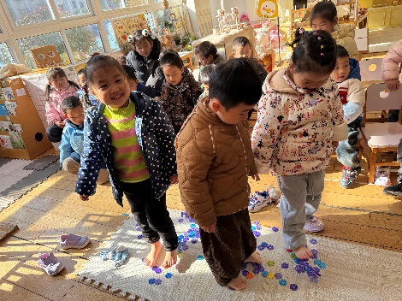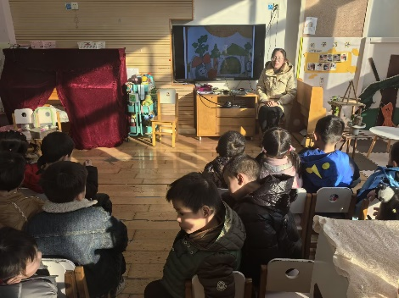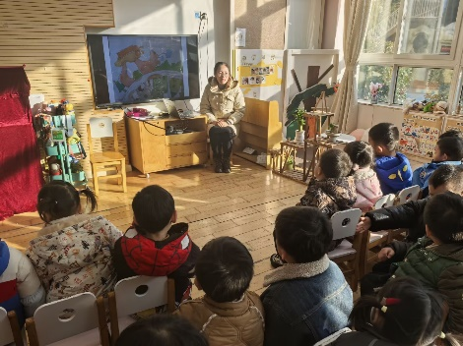

**家园合作：**

1.动态上的照片，仅作为老师观察时的随拍，并不是所有孩子的照片都会呈现。

2.温馨提醒：

1.接市污染防治办通知,自 12 月 15 日 17 时起，启动重污染天气黄色预警，执行Ⅲ级响应措施，因此今天停止幼儿户外活动，各班有序组织幼儿室内活动。

2、近期连续发生两起家长和孩子在家“围炉煮茶”导致一氧化碳中毒事件，请提醒家长冬季安全使用各类取暖用具，注意安全，杜绝此类事件的发生。

3.还有胡凯元、王思宸、陈嘉洛、邰昕悦、沈欣妤、张铭宇、胡述年的家长下午来接孩子时记得把《半日开放活动反馈表》带来呦！